1. Bước 1
Entity | Attribute cần lưu | Khóa chính (PK) đề xuất
HOI_VIEN | MaHV, HoTen, SoDienThoai, NgayDangKy | MaHV
BUOI_TAP | MaBuoiTap, NgayTap, GioTap, TenHuanLuyenVien, MaHV_FK | MaBuoiTap

2. Bước 2
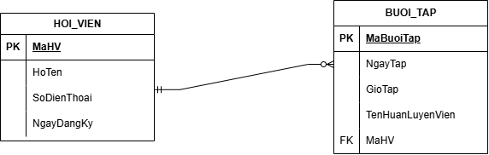

3. Bước 3
Bảng dữ liệu nháp ban đầu:
MaHV | HoTen | SoDienThoai
HV01 | Nguyễn Văn A | 0901111111, 0902222222
HV02 | Trần Thị B | 0903333333

Vi phạm 1NF:
Cột SoDienThoai đang vi phạm dạng chuẩn 1NF. Lý do: ô dữ liệu của hội viên HV01 chứa 2 giá trị ("0901111111, 0902222222") trong cùng 1 ô — đây là thuộc tính đa trị. 1NF yêu cầu mỗi ô chỉ chứa đúng 1 giá trị
Cách khắc phục — tách bảng:
Tách số điện thoại ra một bảng riêng, quan hệ 1-N với HOI_VIEN (1 hội viên có thể có nhiều số điện thoại):

Bảng HOI_VIEN (sau chuẩn hóa):
MaHV (PK) | HoTen | ...
HV01 | Nguyễn Văn A
HV02 | Trần Thị B

Bảng SO_DIEN_THOAI (bảng mới, mỗi dòng 1 số điện thoại):
MaSDT (PK) | SoDienThoai | MaHV_FK
1 | 0901111111 | HV01
2 | 0902222222 | HV01
3 | 0903333333 | HV02

